CIAŁO CZŁOWIEKA – cz.2

Zad. 1 przeczytaj uważnie informację do wszystkich układów, z czego są zbudowane i jakie spełniają funkcje:
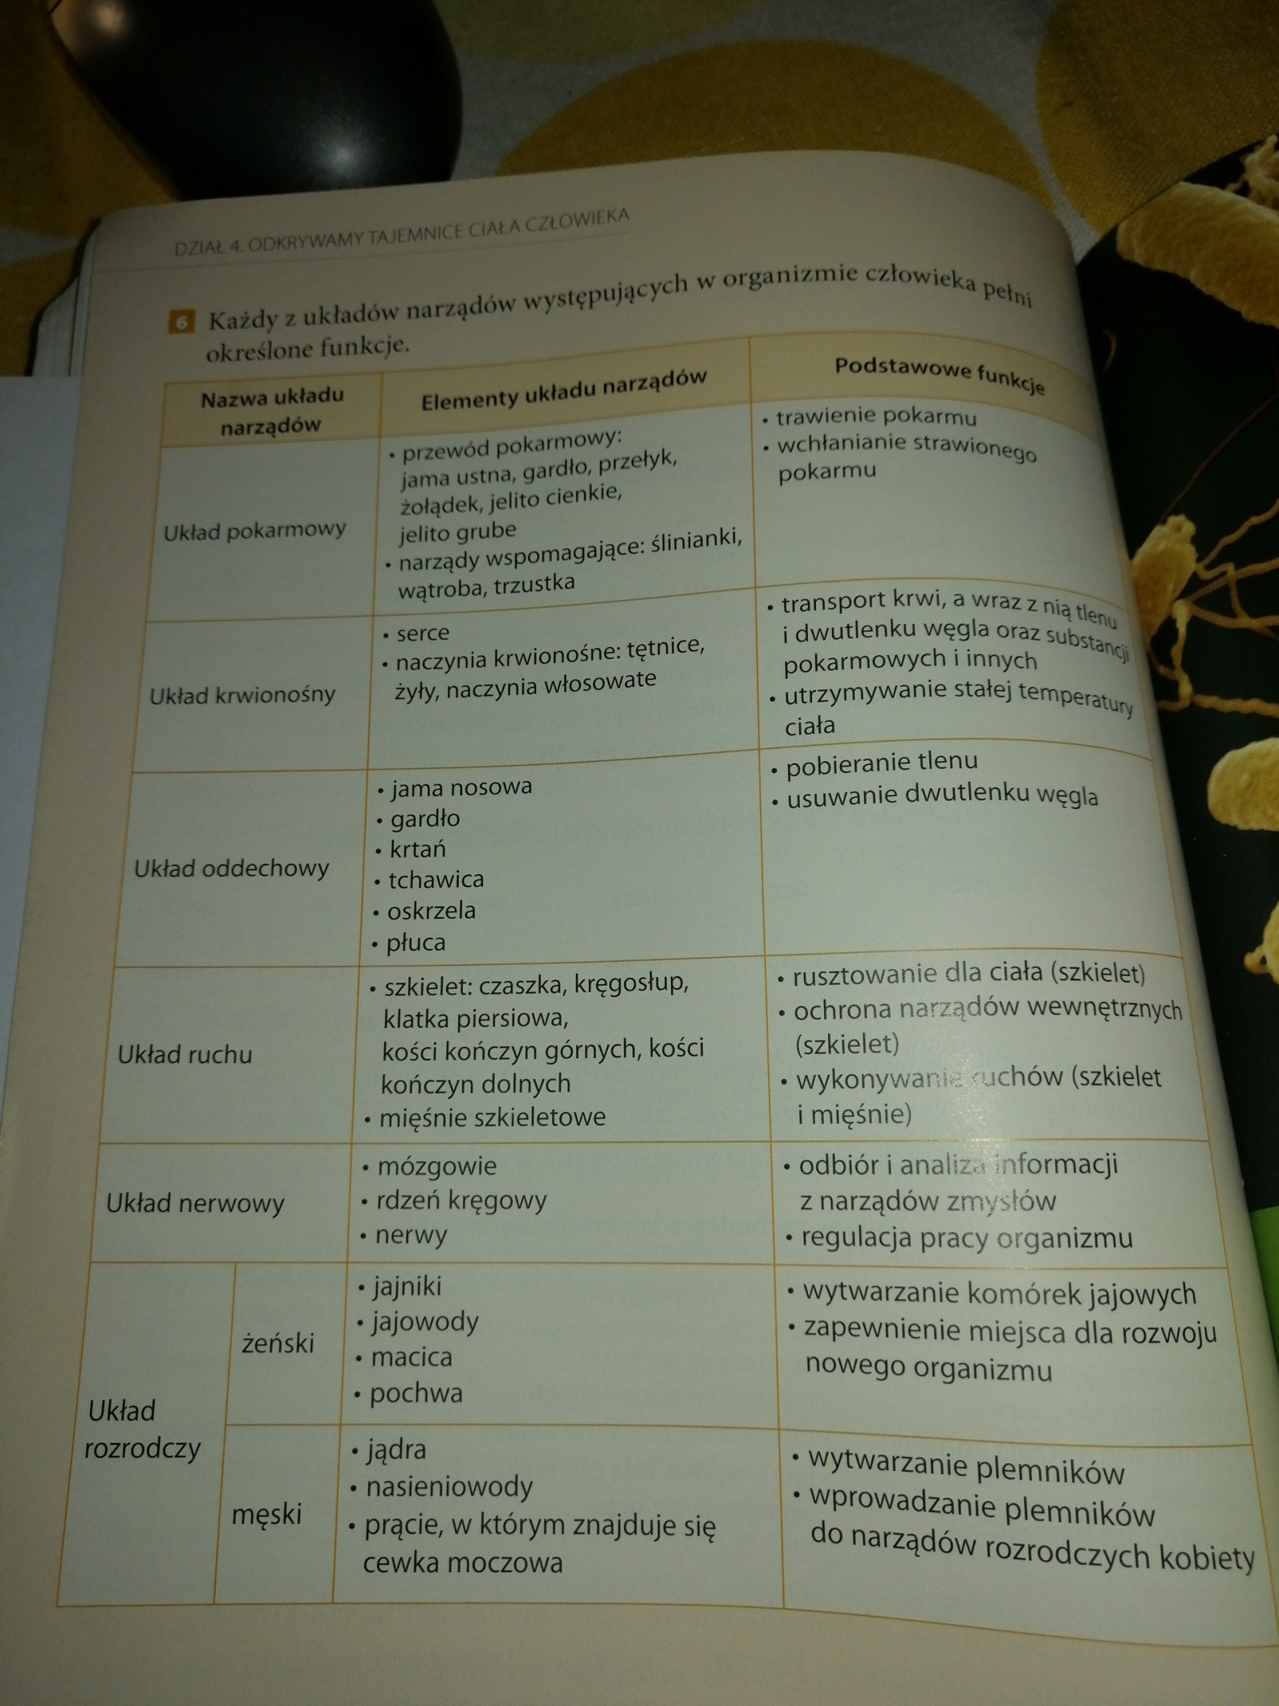
Zad.2. rozpoznaj i podpisz jaki to układ:

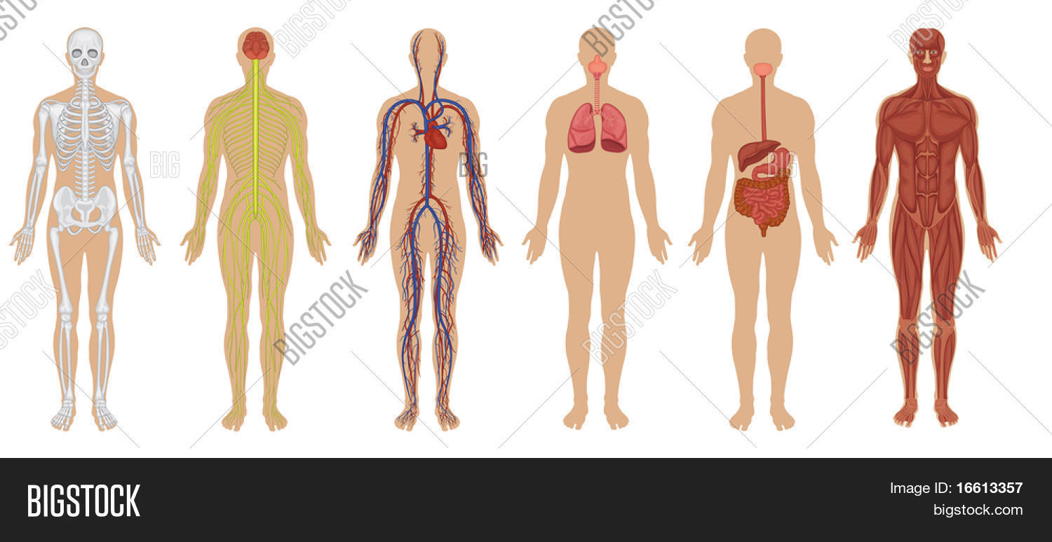

1.

2.

3.

4.

5.

6.

Zad 3.połącz narząd z układem:
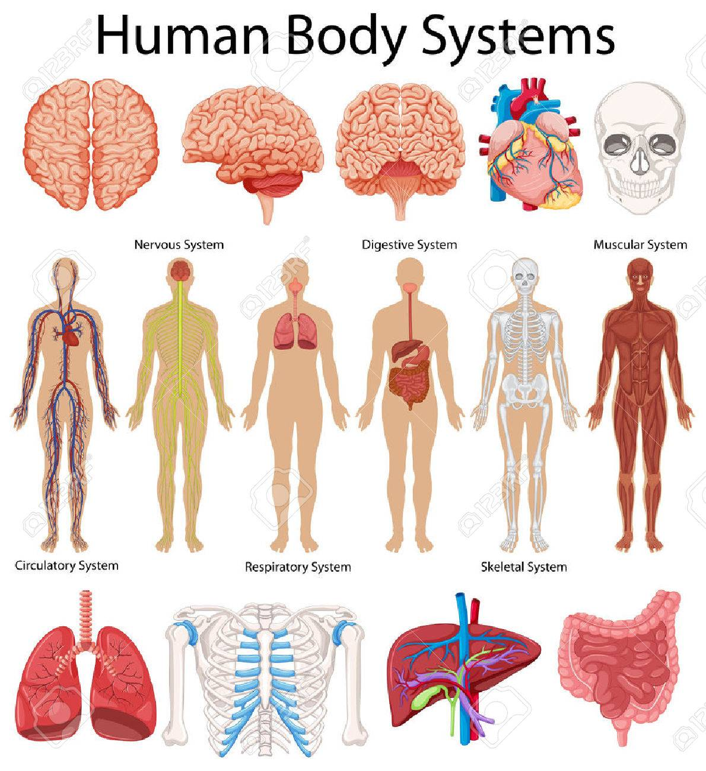

PROSZĘ zad. 2 i 3 uzupełnione, przysłać do mnie, myślę że najlepiej jako zdjęcie

Zad. 4
Bardzo proszę abyście jutro obejrzeli w telewizji na programie regionalnym TVP 3 będzie lekcja z przyrody o godz. 8.00 a powtórka o 12.30

Poszukajcie takiego obrazka na ekranie:

